1 тур районного конкурса

"Организатор дополнительного образования детей в общеобразовательном учреждении Санкт-Петербурга" среди руководителей ОДОД школ Петродворцового района Санкт-Петербурга

17 декабря 2014 года на базе ОДОД ЦО № 671 по адресу: Ломоносов, Ораниенбаумский пр., д.39 а. прошел 1 этап районного конкурса "Организатор дополнительного образования детей в общеобразовательном учреждении Санкт-Петербурга" среди руководителей ОДОД школ Петродворцового района Санкт-Петербурга.
В конкурсе приняли участие организаторы дополнительного образования - руководители ОДОД 8-ми школ Петродворцового района Санкт-Петербурга в соответствии с № жеребьевки, проведенной 29 октября 2014 года в день старта конкурса:
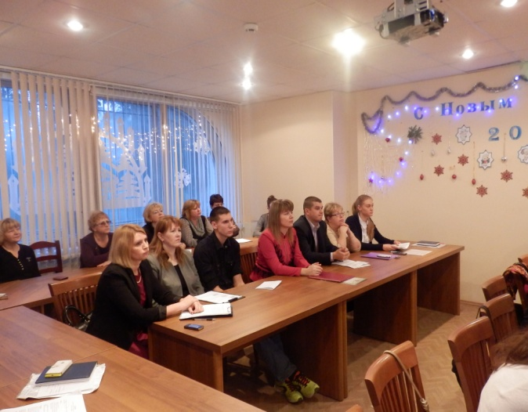
1. Внукова С.С. - руководитель ОДОД гимназии № 426,
2. Лунева Г.Г. -заведующая ОДОД ЦО № 671,
3. Пыжов С.И. - руководитель ОДОД школы № 430,
4. Кармалюга Э.Т. - ОДОД ГБОУ № 412,
5. Ермакова О.А. - ОДОД № 413,
6. Щербатых Ф.А. - ОДОД ГБОУ № 411,
7. Виролайнен Т.М. - ОДОД школы № 417,
8. Ченцова Н.Н. - заведующая ОДОД ГБОУ № 436.
1 тур - "ПРЕЗЕНТАЦИЯ ОДОД" - это конкурс видеороликов или слайд-шоу форматом до 5 минут об истории создания и деятельности ОДОД. При подготовке презентаций конкурсанты учитывали критерии оценки и условия, что в материале должны быть отражены следующие позиции.
- динамика развития ОДОД;
- модель управления ОДОД (наличие Программы развития);
- профессиональные достижения педагогического коллектива ОДОД;
- работа ОДОД на направленностям деятельности;
- динамика достижений коллектива обучающихся;
- распространение опыта, демонстрация участия коллектива и обучающихся в соревнованиях, конкурсах , фестивалях различного
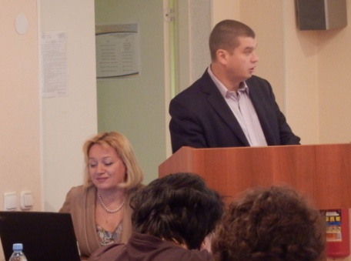
уровня.
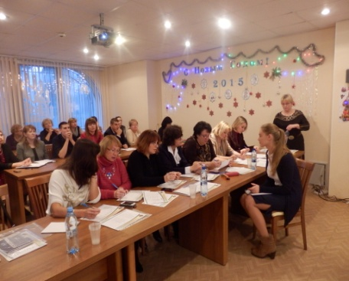
Все презентации ОДОД сопровождались выступлением конкурсантов.
После завершения выступления участники ответили на вопросы членов жюри.

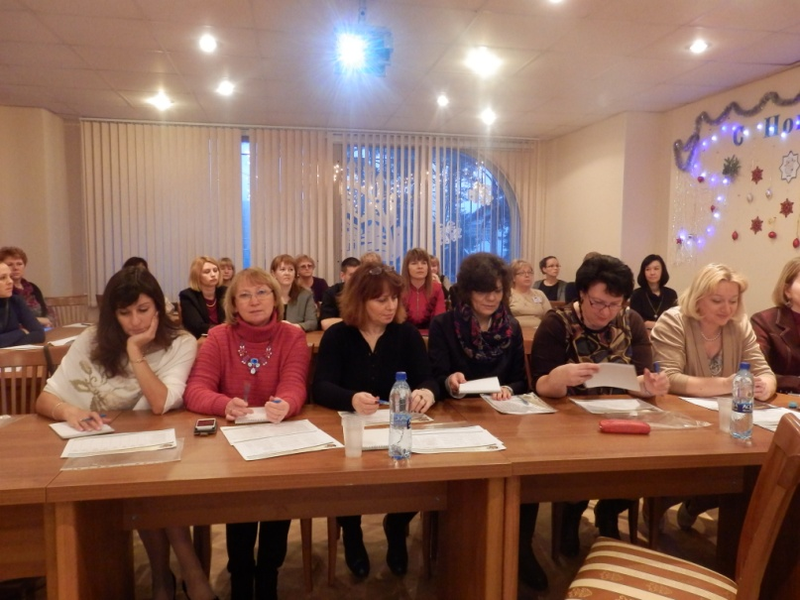
По итогам проведения 1 тура жюри отметило высокий уровень подготовки демонстрируемого материала, логичность и последовательность построения представленного материала, содержательные, разнообразные и эмоциональные выступления конкурсантов. Участники показали хороший уровень владения содержанием деятельности ОДОД.

2 тур – самопрезентация. "Кредо организатора дополнительного образования детей в ГБОУ" пройдет 28 января 2015 года на базе ГБОУ № 411 "Гармония". Конкурсное испытание определяется как выступление участника конкурса продолжительностью до 10 минут. В своем выступлении участник должен показать свое отношение к делу, профессии, детям и взрослым, представить свою версию о миссии дополнительного образования, его роли в образовательном учреждении.
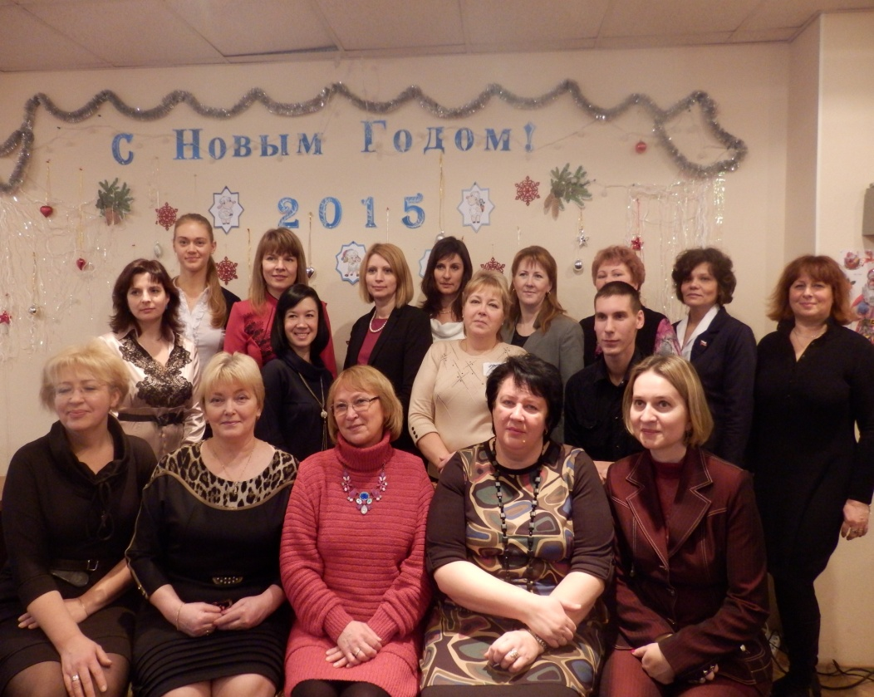

Районный методист по работе с ОДОД
И.И. Дудко

